Add)

Sub)

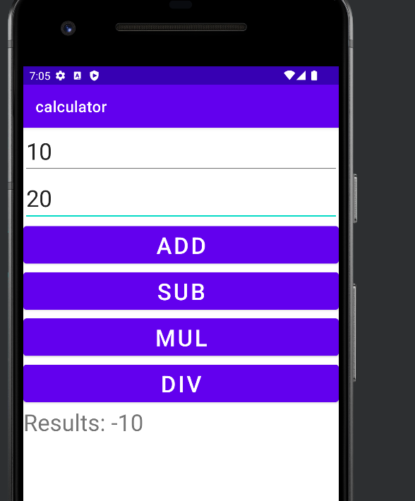

Mul)

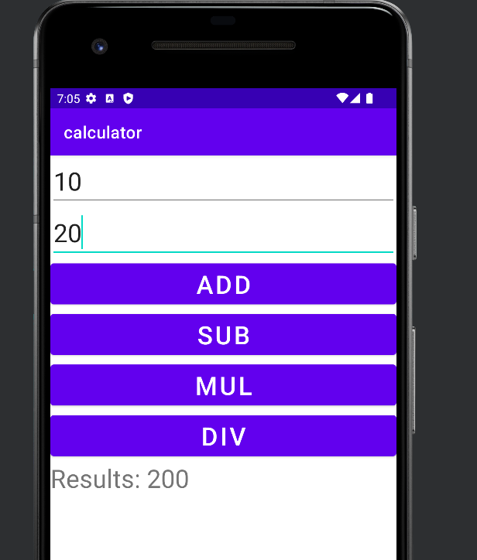

div)

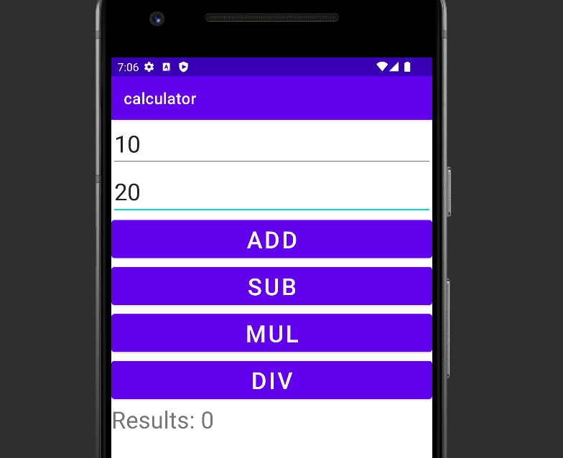

값이 들어있지 않을 때)

0으로 나눌 때)

해당 Activity에 들어간 view 찾기



1번 imageButton -> 바로가기 activity로 이동

2번 ImageButton -> 네이버 pay activity로 이동

3번 ImageButton -> notification activity로 이동

4번 ImageButton -> 네이버 마이페이지로 이동

5번 ImageButton -> Edittext view가 들어있는 검색 activity로 이동

6번 ImageButton -> 음성인식 검색 activity로 이동

7번 ImageButton -> 전자증명서 activity로 이동

8번 ImageButton -> 광고 activity로 이동

9번 ImageButton 및 textView -> 날씨 activity로 이동

10번 imageButton -> 네이버 now activity로 이동

11번 imageButton 및 textview -> 쇼핑 라이프 activity로 이동

12번 imageButton -> 간편검색 activity로 이동

13번 imageButton 및 textview -> 뉴스&컨텐츠 activity로 이동